**Конспект образовательной деятельности по физической культуре**

**в подготовительной к школе группе**

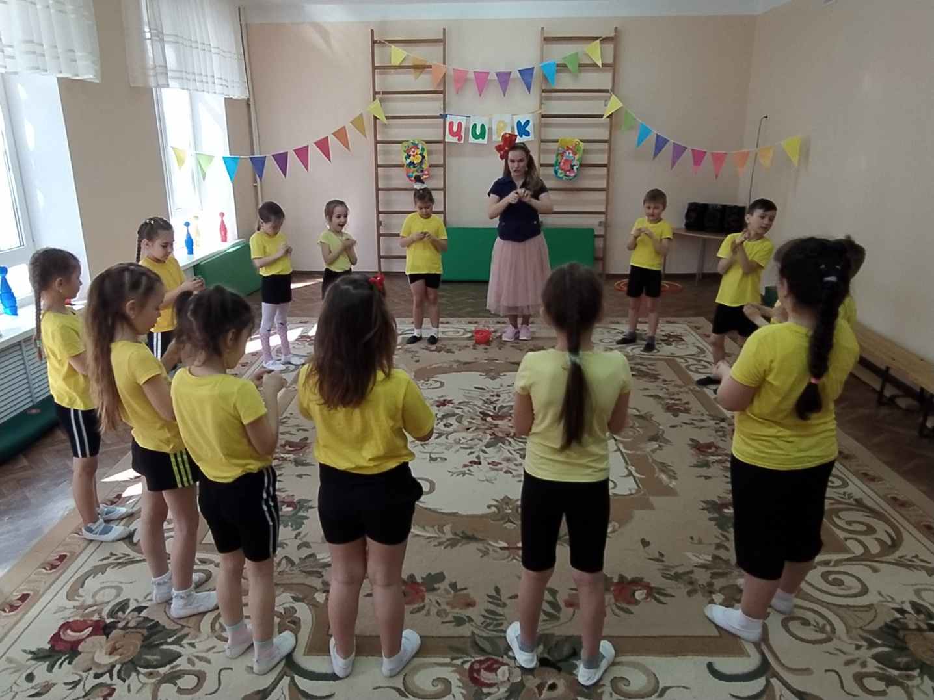

**Конспект образовательной деятельности по физической культуре**

**в подготовительной к школе группе**

**Тема:** «Цирк зажигает огни»

**Возрастная группа:** подготовительная группа.

**Форма совместной деятельности:** интегрированная образовательная деятельность

**Форма организации:** подгрупповая.

**Интеграция областей:** «Физическое развитие», «Речевое развитие», «Познавательное развитие», «Художественно-эстетическое».

**Цель:** гармоничное физическое развитие детей.

**Задачи:**

***Образовательные задачи:***

* Упражнять детей в различных видах ходьбы и бега;
* Учить детей соотносить движения с текстом;
* Повышать двигательную активность детей;
* Способствовать формированию координации движений.

***Развивающие задачи:***

* Развивать физические качества детей: ловкость, быстроту, равновесие, гибкость, общую выносливость;
* Развивать способность к импровизации и творчеству в двигательной деятельности.
* Совершенствовать умение отгадывать загадки по сюжету образовательной деятельности.

***Воспитательные задачи:***

* Воспитывать чувство коллективизма;
* Воспитывать выдержку, настойчивость в достижении результата;
* Создавать устойчивый положительный настрой;
* Воспитывать желание и интерес к занятиям физкультурой и спортом.

***Оздоровительные задачи:***

* Профилактика плоскостопия с помощью разных видов ходьбы;
* Формировать у детей жизненно важные двигательные навыки и умения, способствующие укреплению здоровья.

**Методы и приемы:**

- практические – игры, упражнения

- наглядные – показ способа действия, просмотр

- словесные – объяснение, вопрос, художественное слово

**Предварительная работа:**беседа о цирке; чтение стихотворения С.Я.Маршака «Цирк», С.В.Михалков «Цирк»; подбор музыки; изготовление используемого материала и оборудования.

**Инвентарь и оборудование:**

- резиновый мяч –6 шт.;

- гимнастический мат;

- нестандартное оборудование «Ориентиры» - 10 шт.;

- гимнастические палки – 3 шт.;

- волшебная палочка, сундук;

- Су-джок – 12 шт.;

- дуги – 12 шт.;

- шапочка и нос клоуна.

**Ход занятия**

*Дети заходят в спортивный зал маршем под музыку, строятся в шеренгу друг за другом. В зал под весёлую музыку вбегает Ириска.*

**Ириска.**

Здравствуйте, мои друзья!

Ириской все зовут меня.

К вам, я в гости собиралась,

В юбку, бантик наряжалась.

Вижу, к вам пришла не зря,

Рады видеть вы меня?

**Дети:** Да!

**Ириска.**

Я пришла к вам поиграть!

Бегать, прыгать и скакать!

**Ириска.**

- Ребята, а вы были когда-нибудь в цирке? *(ответы детей)*

- Что вам нравится в цирке? *(ответы детей)*

- А хотите поиграть в цирк и превратиться в артистов цирка? *(ответы детей)*

- Посмотрите, у нас уже и зрители есть! Итак, сегодня наш спортивный зал будет ареной цирка, а мы с вами смелыми, весёлыми, добрыми цирковыми артистами.

**Ириска:**

Ровняйсь! Смирно!

По порядку «рассчитайся»!

На первый-второй рассчитайся!

В две шеренги «становись»!

В одну шеренгу становись!

Направо, в обход по залу шагом марш!

Ровным кругом, друг за другом мы идем за рядом в ряд.

Вот семейство акробатов – на носках идет, на пятках!

По арене бежит конь, рыжий гребень, как огонь. (Бег приставным шагом - правым боком, левым боком)

Бег в разных направлениях (БУБЕН)

По диагонали беговые упражнения.

А теперь мои ребятки, отгадайте-ка загадку!

По канату он идет,

Не боясь, что упадет.

Без страховки не сорвется.

Любят все … (КАНАТОХОДЦА)

Равняйсь! Смирно! Направо!

(Раздача обручей)

В три колонны становись!

Кругом!

Под музыку разминка!

Разминка завершается,

Представленье начинается!

В воздух он мячи кидает.

Знает точно: все поймает,

Не уронит ни один,

В цирке он такой один!

(Жонглер)

Встречайте дорогие зрители, на арене цирка ловкие жонглеры.

Ириска.

-Наши артисты просто молодцы, давайте им похлопаем!

**Ириска:** Посмотрите, что я вам принесла… (волшебная палочка)

Сейчас проверим, рабочая она или нет…

Фокус со стаканом, фокус с бумагой, фокус с шариком.

Вам понравились фокусы?

Ой, а что же это за сундук??? Что в нем внутри?

У меня есть для вас подсказка: «Мы колечки надеваем»

Мы колечки надеваем,

Пальцы наши украшаем.

Надеваем и снимаем,

Пальцы наши упражняем.

Будь здоров ты, пальчик мой,

И дружи всегда со мной.

Правильно это развивающий мячик СУ-ДЖОК!

Раз, два, три, четыре, пять

Пальчики хотят играть.

Мы колечко взяли и на пальчик одеваем!

Раз пальчик большой - он красивый такой.

Два пальчик указательный,

Он уж очень обаятельный.

Три пальчик средний

У него по 2 соседних

Четыре пальчик безымянный

Так его назвали странно!

Пятый пальчик очень мал

И мизинчиком он стал!

Наши артисты просто молодцы, давайте им похлопаем!

- Ну а теперь пора и поразвлечься. Ребята хотите поиграть?

Рот до ушей, смешит людей

Нос нарисован –

Кто это? ( КЛОУН)

Выбираем водящего…

Вокруг домика хожу и в окошко я гляжу…

Клоун, клоун будь шустрей

Обгони меня скорей!

Ребята здорово, вы поиграли!

Присаживайтесь на стульчики.

А теперь, уважаемые зрители, на арену нашего цирка выходят гимнасты.

- Ну, вот пришло нам время расставаться.

Представленье будем завершать

Только просим вас не огорчаться

Цирк всегда вас будет в гости ждать!

Ребята вам понравилось быть артистами цирка?

А что вам больше всего понравилось???

Спасибо! Вы большие молодцы! Наше занятие окончено!

